sANCTUAIRE NOTRE DAME DE GARAISON.

Semaine du 17 au 24 octobre 2021
Dimanche 17 octobre : XXIX dimanche du Temps Ordinaire.
10h30 : messe ; pour Joséphine Duffort, Paul Duffar et Marie Jeanne Rivière ; pour deux malades, Daniel et Patrick ; familles Virelaude-Da Silva Matheu
Début de la semaine de prière pour les Missions
16h00 : chapelet-adoration-vêpres

Lundi 18 octobre : St Luc, évangéliste ➔7h45 et 11h30 : messe ; Paul Dubarry ; Familles Rousseau-Moisy-Esparza-Bourdais ; pour Daniel ; Familles Lurde et Roger
Mardi 19 octobre :
➔ 7h45 ; messe ; pour Marie-Claire ; merci à ND de Garaison pour les familles Lurde et ROger
Mercredi 20 octobre:
➔17h00 : messe ;

Jeudi 21 octobre :
➔7h45 : Ann et Dave

Vendredi 22 octobre :
14h00 : messe ;
14h30 : adoration
Début du Pèlerinage Diocésain à LOURDES

Samedi 23 octobre :
11h30 messe ;Vivants et défunts Famille Cocault-Ménard
Accueil des jeunes de
Pèlerinage diocésain à LOURDES

Dimanche 24 octobre : XXX Dimanche du Temps Ordinaire.
10h30 : messe animée par la paroisse de Saudrine et le P. Chaubet
➔Pas de messe au sanctuaire du lundi 25 au vendredi 29 octobre
➔Samedi 30 octobre : 10h00 :messe et rassemblement des Guides d’Europe.
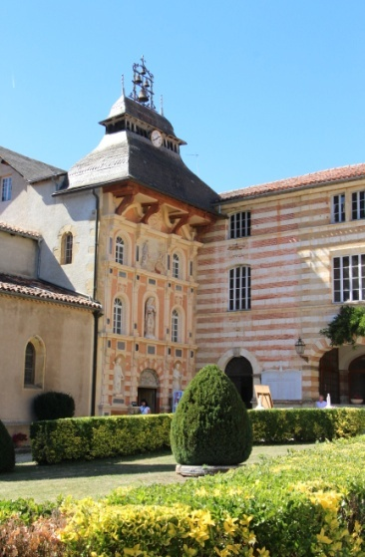
SANCTUAIRE NOTRE DAME DE GARAISON
Semaine missionnaire mondiale
Le Christ est ressuscité ! voilà le cri d’allégresse des croyants. Cette vérité est arrivée jusqu’à nous, elle est notre héritage le plus précieux, à recevoir et à transmettre. Oui, Dieu est amour et miséricorde et tous les hommes sans distinction sont appelés à le connaître. C’est parce que Dieu nous a aimés le premier que nous avons été rendus capables à notre tour d’aimer et de témoigner. Alors il n’est pas de temps plus favorable que 0celui dans lequel nous vivons. Et comme à chaque époque, trouvons les moyens, les mots, les gestes de l’annonce.Car Dieu veut agir en ce XXI siècle si troublé. Ne nous laissons pas gagner par le découragement ou le cynisme mais annonçons Celui qui vient nous libérer. Comme les premiers disciples, c’est dans le concret de nos vies, proche de celles et ceux que nous croisons chaque jour dans nos familles, nos lieux de travail, dans nos loirsirs que nous sommes appelés à être apôtres. Vivre au plus près des hommes, partager leur quotidien, voilà qui nous préserve de l’évasion dans l’utopie, du verbiage sans suite et d’une foi désincarnée.
Aujourd’hui, nous ne pouvons pas nous taire sur le manque de liberté dans de nombreux pays, sur la persécution de nos frères et sœurs chrétiens et des minorités ethniques. Nous ne pouvons pas nous taire au sujet des projets et des lois qui entretiennent une culture de mort ou sur l’irresponsabilité de certains états dans le domaine de la protection de notre maison commune. C’est le Seigneur qui est persécuté, c’est le linge de Véronique que nous montrent nos écrans. A nos frères nous devons toutes les solidarités humaines et matérielles. Mais de manière urgente, nous leur devons surtout l’annonce du Christ.Si nous avons reçu gratuitement et abondamment la foi, le pardon et l’espérance, comment ne pas, à notre tour, nous faire missionnaires de cette foi, de ce pardon et de cette espérance ? Dieu vient nous sauver et Il a besoin de nous, de vous, de l’Eglise.
Mr Georges COLOMB, évêque de la Rochelle et Saintes, pour la journée des missions.

